ЛЕКЦИЯ 6. КАДРОВОЕ ДЕЛОПРОИЗВОДСТВО

Понятие кадрового делопроизводства
Кадровое делопроизводство или документационное обеспечение управления персоналом (ДОУП) представляет собой деятельность, обеспечивающую составление и оформление официальных кадровых документов, а также их обработку и хранение.
Документационное обеспечение сферы управления персоналом имеет значение в документационном обеспечении управления организацией в целом, так как правовая основа организации работы с документами повышает качество, надежность и оперативность управления организацией.
Задачами кадрового делопроизводства являются:
- оформление приема, перевода на другую должность и увольнения работников в соответствии с трудовым законодательством;
- организация учета личного состава;
- выдача справок о настоящей и прошлой трудовой деятельности работников;
- организация ведения и хранения трудовых книжек работников;
- оформление документов по пенсионному страхованию, представление их в орган социального обеспечения;
- оформление документов для обеспечения льгот и компенсаций, установленных действующим законодательством, а также отраслевыми соглашениями и коллективным договором;
- организация учета рабочего времени;
- обеспечение сбора, регистрации и хранения информации по кадрам для ведения статистики по персоналу;
- организация разработки, утверждения и контроля исполнения документов по персоналу.
Основные функции ДОУП представлены на рис.5.1.
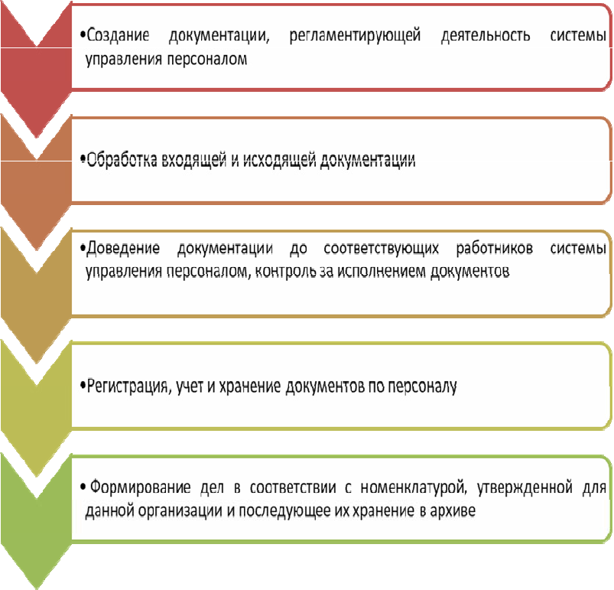
Кадровая документация представляет собой совокупность форм (документов), отражающих наличие и движение персонала.
Движение документов в организации с момента их создания (получения) до завершения исполнения или отправления представляет собой документооборот.
На рис. 5.2 приведены документы, которыми регламентируется ДОУП.
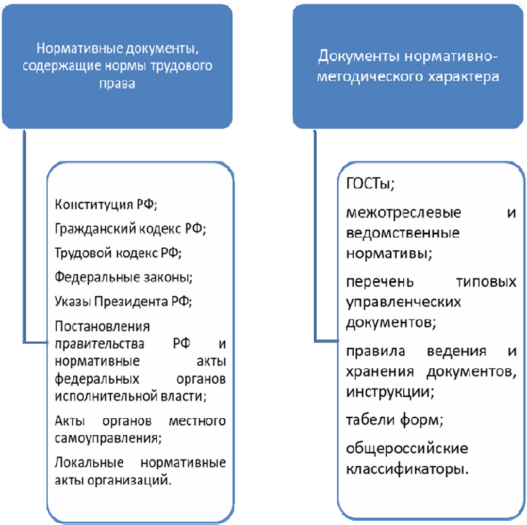
5.2 Виды кадровой документации
Общероссийский классификатор управленческой документации устанавливает примерный состав документации по кадровому составу (рис. 5.3).
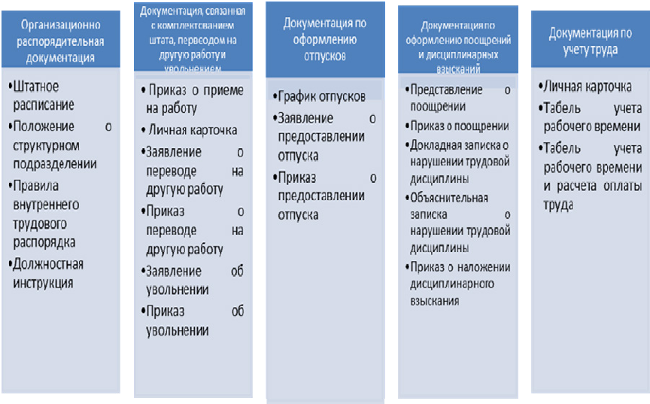
Рассмотрим основные документы, используемые при работе с кадрами.
Штатное расписание необходимо для контроля и управления и при проверке трудовой и налоговой инспекциями. Однако его отсутствие не является нарушением трудового законодательства.
Документ можно составить на любой срок, но часто он составляется на один год. Отметим, что большинство документов по труду имеет установленную форму (Постановление № 1 Госкомстата РФ «Об утверждении унифицированных форм первичной учетной документации по учету труда и его оплаты» от 05.01.2004).
Штатное расписание утверждается приказом по основной деятельности. Если требуется незначительно изменить штатное расписание до истечения срока его действия, то изменения вносятся приказом. Если необходимо внести серьезные изменения, например, реорганизовать подразделения, то лучше утвердить приказом новое расписание.
Положение о структурном подразделении – документ, в котором определяются: порядок создания (образования) подразделения; правовое положение подразделения в структуре организации; структура подразделения; задачи, функции, права и ответственность подразделения; порядок взаимодействия подразделения с иными структурными единицами организации.
Положение о подразделении содержит следующие основные разделы:
- Общие положения.
- Основные задачи подразделения.
- Функции подразделения.
Также можно встретить такие разделы как:
- Права подразделения.
- Взаимоотношения (служебные связи) подразделения с другими подразделениями.
- Ответственность подразделения.
Положение о подразделении не является обязательным документом, однако оно необходимо для упорядочения отношений и связей в организации, для защиты прав работодателя и работников в случае судебного разбирательства.
Основная его роль заключается в том, что наряду со структурой и штатным расписанием Положение регламентирует полноту функций, приоритетность вопросов, определяет зоны ответственности, иерархию. Например, положение об отделе кадров приобретает актуальность при создании подразделения или его организации, в нем прописано кто, за какие функции по работе с персоналом отвечает, права и обязанности руководителя так далее.
Определение правил внутреннего трудового распорядка (ПВТР) дано в ст. 189 ТК РФ: локальный нормативный акт, содержащий основные права и обязанности сторон трудового договора, режим работы и отдыха, меры взыскания и поощрения и иные вопросы регулирования трудовых отношений.
В ПВТР обязательно должны содержаться: порядок приема и увольнения работников; основные права, обязанности и ответственность работников и работодателя; режим работы; время отдыха; меры поощрения и дисциплинарного взыскания; иные вопросы трудовых отношений у данного конкретного работодателя.
При разработке можно воспользоваться Типовыми правилами, утвержденными Постановлением Госкомтруда СССР от 20.07.1984 № 213. Однако следует учитывать, что данное Постановление было принято задолго до действующего Трудового кодекса и многие его разделы устарели.
ПВТР имеют унифицированную форму. При составлении ПВТР конкретной организации разработчики руководствуются действующими Типовыми правилами внутреннего распорядка при корректировке их на соответствие Трудовому кодексу и другим законодательным актам Российской Федерации.
Титульный лист Правил оформляется на общем бланке организации с указанием вида документа. Правила подписываются руководителем кадровой службы, согласовываются на собрании трудового коллектива и утверждаются руководителем организации.
Правила внутреннего трудового распорядка содержат следующие реквизиты:
- наименование организации;
- гриф утверждения;
- наименование вида документа;
- дата составления, утверждения документа;
- текст документа;
- подпись;
- гриф согласования;
- печать.
Этапы разработки Правил:
- создание комиссии или рабочей группы из числа сотрудников предприятия для разработки ПВТР;
- издание приказа об утверждении состава комиссии;
- разработка проекта ПВТР и согласование его с юридической службой и профсоюзом (при наличии);
- внесение изменений в проект и издание приказа об утверждении ПВТР.
Трудовая инспекция запрашивает ПВТР при проверке, и отсутствие данного документа может повлечь за собой применение по отношению к руководителю и организации штрафных санкций. Все работники должны быть ознакомлены с ПВТР под роспись. Новые работники должны расписаться в день приема на работу.
Должностная инструкция содержит перечень должностных обязанностей работника, его права и ответственность, квалификационные требования к должности и т. д. Должностная инструкция не является обязательным документом, однако ее наличие улучшает организацию труда, повышает трудовую дисциплину. Кроме того, должностная инструкция может защитить организацию в случае обращения работника в суд. Работодатель может обосновать отказ в приеме на работу в связи с тем, что соискатель не соответствует предъявляемым требованиям к квалификации, доказать несоответствие работника занимаемой должности при проведении аттестации, доказать правомерность дисциплинарного взыскания, наложенного на работника, в связи с ненадлежащим исполнением или неисполнением им должностных обязанностей.
Трудовой договор составляется на основании должностной инструкции.
Организация может разработать должностную инструкцию самостоятельно или опираясь на Единый тарифно-квалификационный справочник должностей руководителей, специалистов и служащих или профессиональные стандарты.
Должностная инструкция может быть типовой, т. е. применяться ко всем работниками на той должности или конкретной, разработанной под каждого работника индивидуально и оформленной как приложение к трудовому договору.
Если должностная инструкция типовая, то новый работник должен быть ознакомлен с ней под роспись:
- на отдельном листе ознакомления, являющемся неотъемлемой частью инструкции;
- в специальном журнале ознакомления с должностными инструкциями по форме, утвержденной в организации;
- на самой инструкции в соответствующей графе.
Можно выделить следующие разделы должностной инструкции:
- общие положения
- основные задачи и функции;
- обязанности;
- права;
- ответственность;
Также можно включить такие разделы как взаимоотношения (взаимосвязи по должности), оценка работы, порядок пересмотра должностной инструкции и т. д.
Готовит должностную инструкцию отдел кадров, подписывает начальник данного отдела, после чего должностные инструкции утверждаются руководителем организации.

Рассмотрим процесс оформления на работу и документы, которые для этого необходимы.
Этапы оформления на работу:
Проверка документов, предоставленных работником.
Согласно ст. 65 ТК РФ работник при поступлении на работу предъявляет следующие документы:
- паспорт или иной документ, удостоверяющий личность;
- трудовую книжку и (или) сведения о трудовой деятельности, за исключением случаев, если трудовой договор заключается впервые;
- СНИЛС;
- документы воинского учета - для военнообязанных и лиц, подлежащих призыву на военную службу;
- документ об образовании и (или) о квалификации или наличии специальных знаний - при поступлении на работу, требующую специальных знаний или специальной подготовки;
- справку о наличии (отсутствии) судимости и (или) факта уголовного преследования либо о прекращении уголовного преследования по реабилитирующим основаниям, выданную в порядке и по форме, которые устанавливаются федеральным органом исполнительной власти, осуществляющим функции по выработке и реализации государственной политики и нормативно-правовому регулированию в сфере внутренних дел, - при поступлении на работу, связанную с деятельностью, к осуществлению которой в соответствии с настоящим Кодексом, иным федеральным законом не допускаются лица, имеющие или имевшие судимость, подвергающиеся или подвергавшиеся уголовному преследованию;
- справку о том, является или не является лицо подвергнутым административному наказанию за потребление наркотических средств или психотропных веществ без назначения врача либо новых потенциально опасных психоактивных веществ, которая выдана в порядке и по форме, которые устанавливаются федеральным органом исполнительной власти, осуществляющим функции по выработке и реализации государственной политики и нормативно-правовому регулированию в сфере внутренних дел, - при поступлении на работу, связанную с деятельностью, к осуществлению которой в соответствии с федеральными законами не допускаются лица, подвергнутые административному наказанию за потребление наркотических средств или психотропных веществ без назначения врача либо новых потенциально опасных психоактивных веществ, до окончания срока, в течение которого лицо считается подвергнутым административному наказанию.
- В отдельных случаях с учетом специфики работы настоящим Кодексом, иными федеральными законами, указами Президента Российской Федерации и постановлениями Правительства Российской Федерации может предусматриваться необходимость предъявления при заключении трудового договора дополнительных документов.
Документы, которые может попросить работодатель – фотографии, копии вышеуказанных документов, справку о сумме заработной платы и т.д.
Заполнение работником заявления о приеме на работу (необязательно).
Заявление о приеме на работу не является обязательным документом и не имеет установленной формы.
Затем составляется трудовой договор, с которым работник знакомится под роспись. Один экземпляр остается у работодателя, второй отдается работнику.
Далее работника необходимо ознакомить с локально-нормативными документами организации под роспись.
После этого издается приказ о приеме на работу. Приказ (распоряжение) работодателя о приеме на работу объявляется работнику под роспись не позднее трех дней со дня фактического начала работы. На основании приказа заполняется личная карточка работника, заносится запись в трудовую книжку, открывается лицевой счет и присваивается табельный номер.
Приказ о приеме на работу может быть оформлен на унифицированном бланке по форме Т-1 и Т-1а или составлен в произвольной форме.
Можно оформить одним приказом несколько работников, которые устраиваются в один день (унифицированная форма Т-1а).
Обратите внимание , что информация в разделах, где указана ставка, размер оклада и надбавок должна полностью соответствовать тем данным, которые приведены в трудовом договоре.
Если работник принят без испытательного срока, то можно не заполнять соответствующую строку или поставить «-».
Приказ подписывается руководителем и работником в трёхдневный срок со дня подписания трудового договора. Вместо руководителя подписать приказ может уполномоченное лицо на основании приказа по организации или доверенности.
Далее заполняется личная карточка работника по форме Т-2
Личная карточка заполняется на основании представленных работником документов и заверяется подписями самого работника и сотрудника отдела кадров. Срок заполнения личной карточки не установлен законодательно, однако наличие графы, в которой указывается дата приказа о приеме на работу, заверяемая подписью работника, позволяет говорить о том, что первичное заполнение личной карточки должно производиться не позднее, чем через три дня с даты фактического начала работы.
После этого вносится запись в бумажную трудовую книжку, если работник не отказался и передаются сведения о приеме на работу в СФР для ведения электронной трудовой книжки.

Рассмотрим, какие документы необходимо оформить в случае перевода работника на другую работу
Перевод, как правило, происходит в рамках одного предприятия с одной должности на другую. Перевод сопровождается изменением трудовых обязанностей, условий работы, либо сменой структурного подразделения. Причины перевода различны – реорганизация предприятия, изменение организационной структуры, ротация, перемещение по карьерной лестнице и т. д. Перевод может быть как постоянным, так и временным, только факт временного перевода не нужно отражать в трудовой книжке.
Этапы оформления перевода на другую работу:
- Принять заявление о переводе.
- Заключить дополнительное соглашение к трудовому договору.
- Издать приказ о переводе на другую работу.
- Сделать запись в трудовую книжку.
- Внести сведения в личную карточку.
Приказ оформляется на основе унифицированной формы Т-5. Она представляет собой бланк, в который вносят все необходимые сведения о сотруднике, его прежнем и новом месте работы и основании смены должности. В конце документ заверяется подписями руководителя и работника. В Приказе нужно указать вид перевода в соответствующей строке. При оформлении временного перевода также необходимо указать начальную и конечную дату работы на новой должности. Если конечная дата не известна, то вписывается условие, при котором сотрудник вернется на свою работу.
Если перевод постоянный, то необходимо сделать запись в трудовую книжку, указав номер и дату приказа о переводе. Запись необходимо сделать в течение недели от даты приказа. Далее вносятся сведения в раздел 3 личной карточки сотрудника, который должен поставить подпись, что он был ознакомлен с этими сведениями.

Процедура оформления увольнения работника также проходит в несколько этапов:

- Сотрудник пишет заявление на имя руководителя организации с указанием причины увольнения.
- Составляется приказ об увольнении.
- В трудовую книжку заносится запись об увольнении.
- Заносится запись в личную карточку.
- В последний день работы работнику возвращают трудовую книжку или выдают сведения о трудовой деятельности (СТД-Р).

Первый этап процесса увольнения работника по собственной инициативе – заявление, в котором он указывает дату последнего дня работы, но не ранее чем через две недели. Заявление должно быть составлено в письменном виде, можно отправить Почтой России.
Форма заявления об увольнении не установлена, однако в обязательном порядке в нем должно быть прописано намерение сотрудника уволиться, дата составления заявления и подпись сотрудника.
Далее необходимо издать приказ об увольнении. Можно использовать унифицированную форму Т-8 или свою собственную форму, в которой необходимо указать причину увольнения со ссылкой на статью ТК РФ и сведения о заявлении работника на основании, которого издается приказ.
Работника необходимо ознакомить с приказом под подпись. Если работник отказывается знакомиться с приказом, то составляется акт о неподписании, который подписывают также три свидетеля из числа работников предприятия.
В трудовой книжке необходимо сделать запись об увольнении, формулировки должны полностью соответствовать ТК РФ или иному федеральному закону со ссылкой на соответствующие статью, часть, пункт и пр. Работодатель обязан отдать трудовую книжку в последний день работы сотрудника. Если же работник в день увольнения отсутствует на работе или уклоняется от получения трудовой книжки, необходимо направить ему уведомление о необходимости получить трудовую книжку или дать согласие на отправление ее почтой. Своевременно отправленное уведомление освобождает работодателя за задержку выдачи документа.
Также работнику возвращается медицинская книжка, если она хранилась у работодателя.

Рассмотрим документацию по оформлению ежегодного оплачиваемого отпуска.
Очередность предоставления отпусков определяется графиком отпусков (ст. 123 ТК РФ). Работодатель утверждает график не позднее, чем за две недели до начала года, на который он составлен. График утверждается с учетом мнения профсоюза (при его наличии). После того как график отпусков утвержден, он становится обязательным для работника и работодателя (часть вторая ст. 123 ТК РФ).
Отметим, что есть категории работников, которые могут претендовать на ежегодный отпуск в удобное для них время.
Если в организации утвержден график отпусков, то заявления от работника не требуется. За две недели до начала отпуска работнику направляется извещение о начале отпуска, с которым он должен быть ознакомлен под роспись.
Однако если графика отпусков нет или работник принят после его утверждения, то он должен написать заявление о предоставлении отпуска за две недели до даты отпуска. Формы заявления нет, но в нем должны присутствовать такие реквизиты как наименование организации-работодателя; должность, фамилия и инициалы руководителя; должность работника и наименование структурного подразделения; фамилия и инициалы работника. Руководитель визирует заявление.
Приказ о предоставлении отпуска составляется по унифицированной форме № Т-6, но работодатель вправе разработать и свою форму. Работник знакомится с приказом под роспись.
После оформления приказа, кадровой службе необходимо внести данные об отпуске в личную карточку работника.
Работник может перенести отпуск, для чего пишет заявление, которое визирует непосредственный начальник.
Руководитель принимает соответствующее решение. При внесении изменений в форму Т-7 необходимо помнить, что все они вносятся тем же порядком, которым форма была утверждена (приказ или виза руководителя).

Порядок оформления поощрения состоит из следующих этапов:
Непосредственный руководитель сотрудника готовит представление о поощрении или представление о премировании. В представлении дается оценка трудовой и профессиональной деятельности сотрудника, составляется характеристика его личностных и деловых качеств, а также приводится обоснование целесообразности награждения именно данного лица.
На основании положительной резолюции кадровая служба готовит проект приказа о поощрении, текст которого оформляется в унифицированной форме № Т-11.

Оформление дисциплинарных взысканий требует особой тщательности , так как все эти документы могут стать доказательствами в случае обращения работника в суд.
Работодатель должен доказать нарушение работником своих должностных обязанностей, вину работника, неправомерные действия, факт нарушения трудовой дисциплины и т. д.
Алгоритм оформления дисциплинарного нарушения содержится в ст. 193 ТК РФ. Первым делом нужно документально оформить факт проступка. К примеру, факт опоздания поможет доказать табель учета рабочего времени или докладная записка от непосредственного начальника. Цель документа – информирование главы предприятия о случившемся и побуждение к принятию мер воздействия в отношении нерадивого сотрудника. Докладная записка работодателю передается через секретаря. Ее следует зафиксировать в журнале входящей корреспонденции. После получения и ознакомления с ней, директор может принять решение о дальнейшем разбирательстве.
Записка оформляется в произвольной форме, но в ней должны быть указаны: наименование организации; название, дату и номер документа; ФИО и должность руководителя; ФИО и должность отправителя; дату составления, подпись составителя. В самом тексте должны быть ФИО и должность провинившегося работника, суть проступка, а также предложенная мера взыскания. Документы, подтверждающие проступок, надо добавить в приложение.
Согласно ст. 193 ТК РФ работодатель обязан потребовать от сотрудника, совершившего проступок, объяснительную записку. Чаще всего объяснительные пишутся по поводу опоздания на работу.
Записка должна содержать следующие обязательные реквизиты: ФИО и должность руководителя; ФИО и должность провинившегося сотрудника; наименование документа; текст с непосредственным объяснением ситуации; приложение (если есть); дату составления; подпись работника. В тексте нужно указывать реальную причину опоздания.
Если по результатам проведенного расследования вина сотрудника будет доказана, работодатель вправе применить к нему дисциплинарное взыскание, соответствующее проступку. При этом ему следует руководствоваться положениями ст. 192 ТК РФ, которая предписывает соотносить тяжесть совершенного нарушения с применяемыми санкциями. В этом случае принятое решение в обязательном порядке должно быть оформлено приказом о наложении дисциплинарного взыскания. Действующим трудовым законодательством образец такого приказа не установлен, но из его содержания должны быть понятны все обстоятельства, условия и последствия произошедшего.
Нарушитель должен быть под подпись ознакомлен с приказом в течение трех рабочих дней от даты издания документа. В случае отказа от подписи об этом должен быть составлен соответствующий акт.

Рассмотрим основные виды документов по учету труда.
Личная карточка Т-2 - это кадровый документ, который работодатель составляет в первый рабочий день на физлицо, которое принято на работу по трудовому договору.
В личной карточке Т-2 содержатся все персональные данные работника и информация о его трудовой деятельности. Она ведется на протяжении всего периода работы.
В карточке указывают:
- фамилию, имя, отчество работника;
- год его рождения;
- пол;
- образование;
- семейное положение;
- детей;
- паспортные данные;
- ИНН и номер свидетельства пенсионного страхования;
- стаж работы (общий и непрерывный).
До 01.09.2021 личная карточка была обязательным документом - согласно действующим тогда правилам ведения трудовых книжек. В частности, было предусмотрено, что с каждой вносимой в трудовую книжку записью работодатель обязан ознакомить работника под подпись, которая проставлялась в его личной карточке. В новом Порядке ведения и хранения трудовых книжек нет положений, обязывающих работодателей вести личные карточки работников.
Табель учёта рабочего времени предназначен для внесения сведений о фактически отработанном сотрудниками организаций времени. Надо сказать, что бланк табельного учета не является строго обязательным – в принципе, он может быть произвольным, то есть каждое предприятие вольно применять собственный табельный бланк при возникновении такой необходимости. Однако форма разработана и рекомендована к применению Госкомстатом РФ и является предпочтительной.
Табель – документ регулярный, то есть каждый месяц нужно составлять новый экземпляр, поэтому порядковый номер табеля будет равнозначен порядковому номеру того месяца, в котором он был создан. Период составления табеля охватывает все дни месяца.
Заполнять табель можно как в электронном, так и в письменном виде. Однако после внесения всей необходимой информации его все равно придется распечатать для подписей ответственных лиц.
Унифицированная форма Т-13 или электронный табель учета рабочего времени хорошо знакома работникам отдела кадров. Табель учета рабочего времени – привычный инструмент для отслеживания посещаемости сотрудников. Форма Т-13 позволяет фиксировать в деталях причины неявки на работу, включая учебные отпуска и несколько типов отпуска по нетрудоспособности. Срок, за который заполняется документ, может быть менее 31 дня.
Порядок сотрудников определяется решением ответственного лица. Чаще всего встречается сортировка по алфавиту, как в нашем примере, но возможен вариант расстановки по табельному номеру (графа 3).
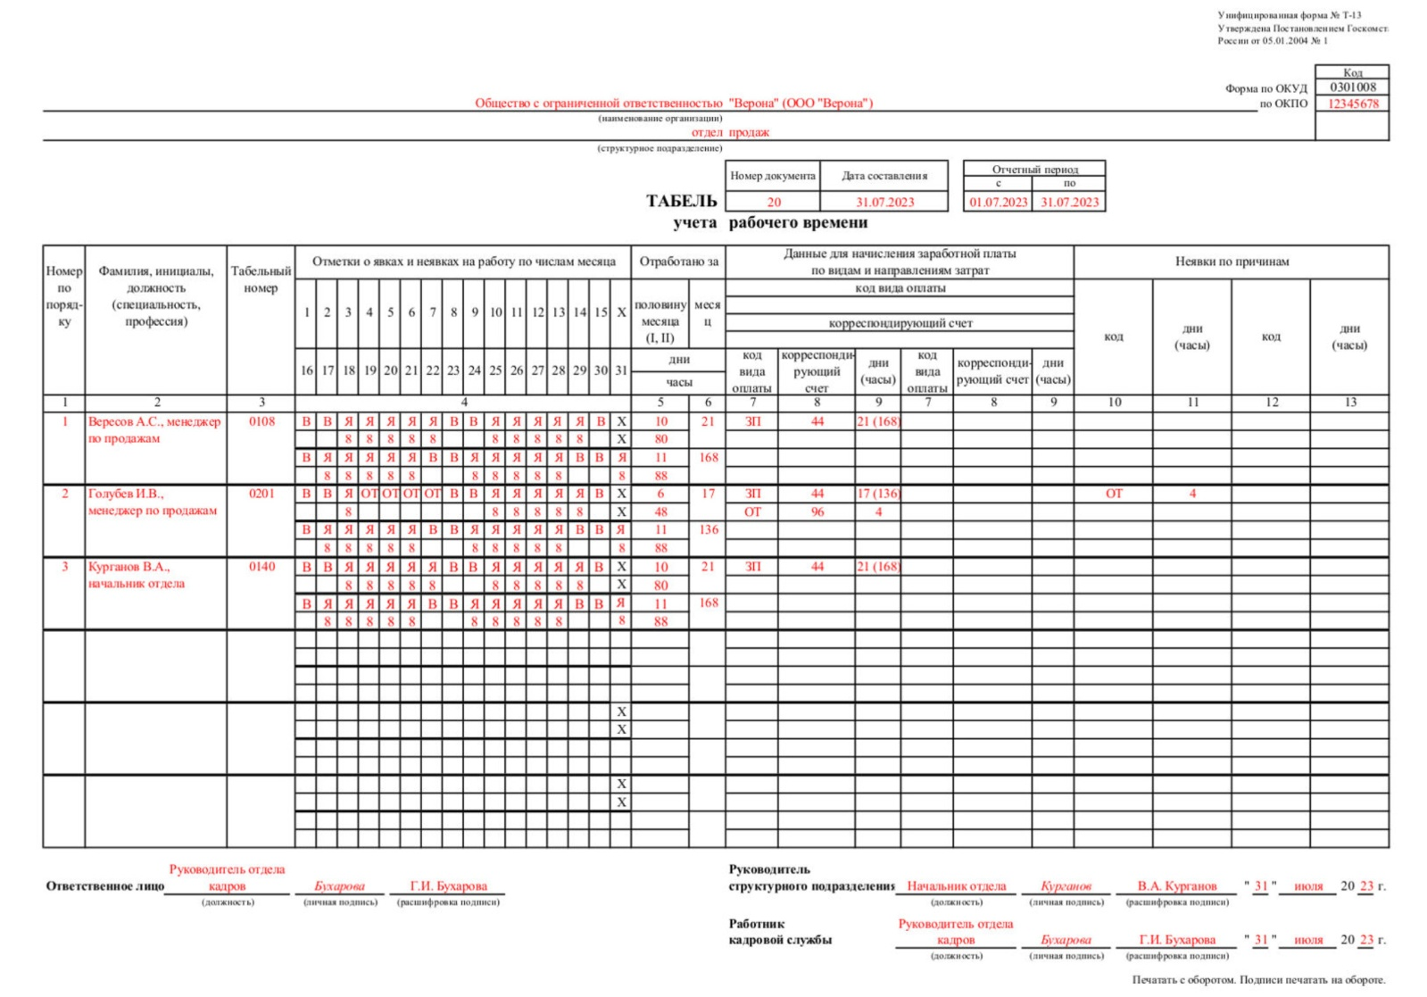
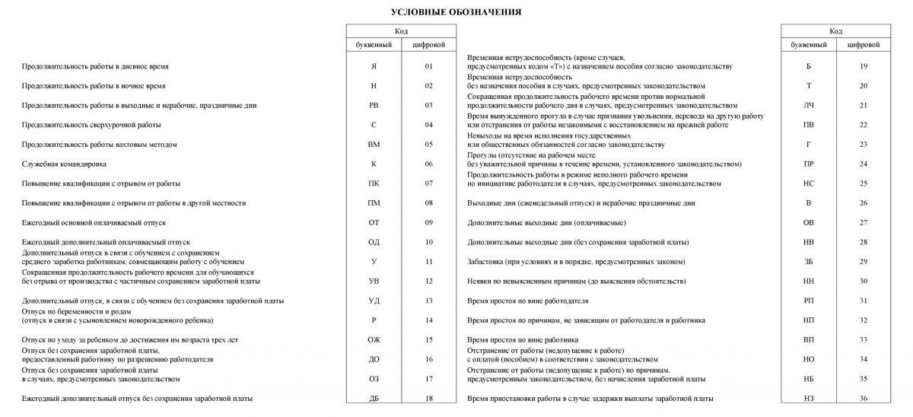

6.3 Особенности оформления трудовых книжек

Внесение записи в трудовую книжку при приеме на работу

В отношении работников, на которых в соответствии с законом не ведется бумажная трудовая книжка, предусмотрено отражение работодателем такого кадрового мероприятия, как прием на работу, в сведениях об их трудовой деятельности по формам ЕФС-1 и СТД-Р.
В трудовую книжку работника, которому она по-прежнему ведется, необходимо внести запись о приеме на работу (часть четвертая ст. 66 ТК РФ). Запись о приеме на работу следует внести по истечении 5 рабочих дней.
С 1 сентября 2021 года вступил в силу приказ Минтруда от 19.05.2021 № 320н, который утвердил новый порядок ведения, учёта и хранения трудовых книжек. (далее - Порядок).
В соответствии с п. 10 Порядка в графе 3 раздела "Сведения о работе" трудовой книжки в виде заголовка указывается полное наименование организации, а также сокращенное наименование организации (при его наличии).
Под этим заголовком в графе 1 ставится порядковый номер вносимой записи;
в графе 2 указывается дата приема на работу;
в графе 3 делается запись о принятии или назначении в структурное подразделение организации с указанием его конкретного наименования (если условие о работе в конкретном структурном подразделении включено в трудовой договор), наименования должности (работы), специальности, профессии с указанием квалификации;
а в графу 4 заносятся дата и номер приказа (распоряжения) или иного решения работодателя, согласно которому работник принят на работу.
Редакция части первой ст. 68 ТК РФ, позволяющая работодателю не издавать приказ о приеме на работу, действует с 22 ноября 2021 года. Если работодатель решит воспользоваться предоставленной ему законом возможностью, то единственным документом, оформляющим прием сотрудника на работу, будет заключенный с ним трудовой договор.
По смыслу Порядка в графе 4 раздела "Сведения о работе" трудовой книжки указывается тот документ, которым работник оформлен прием на работу. В случае, если приказ (распоряжение) о приеме на работу не оформлялся, то в графе 4 трудовой книжки могут быть внесены реквизиты трудового договора, в соответствии с которым сотрудник принят на работу
Пример 1. Трудовая книжка (фрагмент). Запись в трудовой книжке о приеме на работу на основании приказа

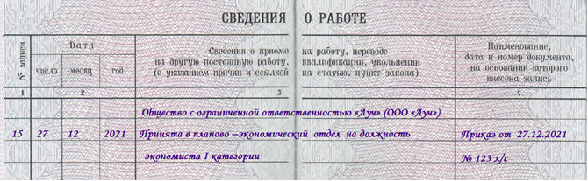

Пример 2. Трудовая книжка (фрагмент). Запись в трудовой книжке о приеме на работу на основании трудового договора

